Ökoiskola munkaterve
2017/18

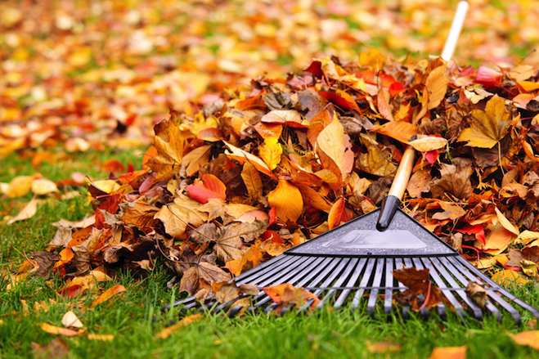

Készítette: Tóth Beáta Szentlőrinc, 2017. 09. 05.

„Az ember és a természet egysége valamiféle ősi, megbonthatatlan kapocs, amely, ha részese lehetsz ennek az élménynek, lélekben visszavisz a gyökerekhez.” (Makai Rita)

Iskolánk a Szentlőrinci Egységes Gyógypedagógiai Módszertani Intézmény Általános Iskola és Kollégium pályázati úton, második alkalommal, 2018. december 31.-ig kapta meg az ÖKOiskola címet. A cím azon iskolák legmagasabb szintű elismerése, melyeknek pedagógiai munkája kiemelkedően magas színvonalon képviseli a környezeti nevelés, a fenntarthatóság pedagógiai értékeit.
Tevékenykedésünk a környezetvédelem szellemében folyamatos, tudatosan, tervezetten zajlanak környezetünkkel kapcsolatos tevékenységeink. Több változatos, sokszínű tevékenységgel és feladattal gazdagítjuk a 2017/18-es tanévben is ÖKO-programjainkat. Iskolánk életében kiemelt szempont a környezettudatos gondolkodás, életvitel és magatartás kialakítása. Célunk továbbra is, hogy tanulóink mindennapi életében helyet kapjon, épüljön be a természetes környezet iránti szeretet, váljék igényükké a természet és épített környezetünk megóvása, megbecsülése.
Az ÖKO-csoport tagjai:
csoportvezető: Tóth Beáta, gyógypedagógus
tagok: az intézményegység összes dolgozója és tanulója
A tanulócsoportokat képviselik:
Kerék Adrián Foglalkoztatós csoport
Majorosi János 1.-2. évfolyam
Orsós Klaudia 3. évfolyam
Szirtes Dominik 4. évfolyam
Pavlus Lolita 5. évfolyam
Orsós Amanda 6. évfolyam
Lakatos Dominik 7. évfolyam
Bogdán Krisztián Renátó 8. évfolyam

A programban megfogalmazott célok, alapelvek:
Célunk a megelőzés és a helyes értékrend kialakítása, követendő minta állítása az értelmi fogyatékos diákjaink elé.
A kitűzött cél eléréséhez közösen végzett cselekvésbe ágyazott ismereteket adunk át tanulóinknak, megerősítve személyes példamutatásunkkal, a gyerekek állandó motiválásával, pozitív megerősítésével.

Hosszú távú célunk, hogy tanulóink a társadalom számára hasznos és környezettudatos állampolgárrá váljanak.
Ennek érdekében diákjainkban ki kell alakítani, meg kell erősíteni:
- A környezettudatos magatartást és életvitelt annak érdekében, hogy a felnövekvő nemzedék képes legyen a környezeti válság elmélyülésének megakadályozására, elősegítse a természet fennmaradását.
- A személyes felelősségen alapuló környezetkímélő magatartást és életvitelt
- A környezet /természetes és mesterséges/ értékei iránti felelős magatartást, annak megőrzésének igényét.
- A természet és épített környezet megfigyelését, szeretetét és védelmét.
- Segítjük kialakítani a higiéniai elvárásoknak megfelelő életvitelt, megvalósítható napirendet.
- A rendszeres testmozgás, a friss levegőn való tartózkodás az iskolai foglalkozások része.
- Elvárjuk, hogy az értelmi fogyatékos diákjaink rendelkezzenek az életkoruknak, egyéni képességeiknek megfelelő ismeretekkel a környezeti ártalmak egészségkárosító hatásairól.
- Tudatosítjuk tanulóinkban az egészséges ételek és italok fogyasztásának fontosságát.
- Az egészséges életmód igényét, és az ehhez vezető technikák, módszerek megtapasztalását, elsajátítását, megtanulását.
- Nyitottá kell tennünk tanulóinkat, a környezet szépségeinek befogadására, és kritikussá a negatív környezeti jelenségekkel szemben.
Megtanítjuk őket arra, hogy tudatos környezetvédővé váljanak. A gyerekek a legérzékenyebbek a környezet védelmére. Fontos, hogy a tanulóink harmonikus összhangba kerüljenek a természettel, növény és állatvilággal, ismerjék és fogadják el a természet-közeli életmódot. Mivel a problémák egyedül nem megoldhatóak, ezért a környezettudatos nevelés célja, az együttműködésre nevelés, az egymásra figyelés, egymás elfogadása, a társadalomba való beilleszkedés képességének fejlesztése, a problémamegoldó gondolkodás, és annak fejlesztése.
Az iskola tantestülete elkötelezett a környezeti nevelés kérdésében: meggyőződésünk, hogy a fenntarthatóságra nevelés alkalmas helyszíne az iskola, és a kollégium, a személyes példaadás és a közösség ereje mind segíti a munka hatékonyságát.
A Szentlőrinci EGYMI Általános Iskola és Kollégium alapvető erkölcsi normái közt szerepel az ésszerű takarékosság, az egészséges és esztétikus környezet kialakítása és fenntartása, az alkotás öröme és ennek nyomán a rongálás kiküszöbölése.
Az oktató-nevelő munka során ezen értékeket szem előtt tartva éljük mindennapjainkat.
A program megvalósulását, a cél elérését segítő feladatok:

- Az iskolában, a legnagyobb mennyiségben papír kerülne szemétbe, de évek óta szelektíven gyűjtjük.
- Továbbá a - műanyagot (pet palack, tejes-, joghurtos dobozok…)
veszélyes hulladékot (elem)
- Az iskolában elhelyezett használtelem-gyűjtőt évek óta rendszeresen megtöltik diákjaink.
- A gyűjtés szintentartása: a folyamatosság, tárolás és szállítás szervezése.
- Értéket teremtünk az újrahasznosítható hulladék bevételéből.
- A rontott fénymásolatok, fölöslegessé vált irodai papírok másik oldalát felhasználjuk: röpdolgozatok íratásához, rajzoláshoz.
- Év elején egyre több kollégánk nem kér új füzetet, dolgozatfüzetet, lehet a tavalyit folytatni.
- A régi dolgozatfüzetekben található néhány lapot kitépjük, szintén röpdolgozathoz használjuk.
- Az alsós osztályoknál szokás a tízóraihoz és uzsonnához textil szalvéta leterítése az iskolapadra.
- A nagy felületű udvaron virágágyásokat kerítettünk körbe, teleültettük virágokkal.
- Az iskolánk rendszeresen szervez őszi kirándulást, ami nem egyszerű kirándulás, hanem minden alkalommal természetvédelmi kérdésekről is hallanak gyerekeink.
- Minden évben megrendezésre kerül az állatok világnapja alkalmából rajzpályázat kiírása, a gyerekek örömmel készülnek munkáikkal a versenyre.
- 2016/17-es tanévben bevezetésre kerül az „Érezd magad jól” projekt az élhetőbb környezetért.
- Hagyomány iskolánkban a Föld Napjának megünneplése, a 2016/17–es tanévben a kollégium és az iskola területén is folytatjuk az udvar szépítését fák virágok ültetésével.
- Téli időszakban fontos feladatnak tartjuk a madáretetők kihelyezését és gondoskodunk a madarak folyamatos etetéséről.
- Környezetbarát udvari játékokat, eszközöket használunk az iskolában /játszótér: fa hinta, mászóka, padok egyéb eszközök/
- Egészségtan, természetismeret, osztályfőnöki órákon a fenntartható fejlődés, a környezetvédelem rendszeres témaként sorra kerül a drog, alkohol, dohányzás témakörei mellett.
- A 2017/18–as tanévben is 2 témanapot tervezünk egészségfejlesztés és környezetvédelem témakörben
- Az ilyen típusú előadásokat gyakran külső előadó meghívásával szervezzük.
- Ősszel és tavasszal iskolatakarítást szervezünk, hiszünk benne, ha a gyermek maga is kipróbálja a gereblyézés, söprés nehéz munkáját, jobban vigyáz az udvar rendjére.
- Az udvaron komposztáló van felállítva, - kezelése /levelek gyűjtése/
- Nagy gondot fordítunk az energiatakarékosságra: a csöpögő csapok, folydogáló WC-k „jelentése”, a villanyok lekapcsolása órák után.
- Az iskola folyosói és tantermei zöldek: rengeteg szobanövényünk van, amit a gyerekek nagy gonddal ápolnak, és nem bántják őket.
- Minden osztály felelős termének tisztaságáért.
- A természetismeret, a földrajz órákon a tantervi követelményeknek megfelelően környezettudatos nevelés folyik: szó kerül az energiatakarékosság, újrahasznosítás, környezetet-, és testet kímélő étkezési szokások, az adalékanyagok nyomon követése egyes táplálékokban, E-betűs jelzések témákról.
- A gyerekeken keresztül a szülőket is próbáljuk meggyőzni az egészséges táplálkozás előnyeiről.
- A rajz és technikafoglalkozásokon, kiselőadások alkalmával, a kollégiumban rajzok, tárgyak készülnek a tananyaghoz, szövéssel, fonással, természetes anyagokkal ismerkednek gyerekeink.
- Karácsonykor és húsvétkor kézműves foglalkozásokat tartunk, ahol természetes anyagokból készítenek ajándékot, dekorációt diákjaink.
- ÖKO-hírek az ÖKO-faliújságon találhatók /zöldfa osztályok/

Iskolánk a lehetőségekhez mérten törekszik az ÖKOiskola céljainak megvalósítására, távlati célunk az ÖKOiskolai kritériumok minél szélesebb körű teljesítése.
Dokumentumainkban (Pedagógiai Program, Helyi Tanterv, Környezeti Nevelési Program, Kollégiumi Nevelési Program, éves munkatervek – az Ökoiskolai éves munkatervek külön is elkészülnek, összehangolva a tagintézményi-, kollégiumi és gyermekszervezeti éves munkatervekkel) koherensen jelenik meg a környezeti nevelés és a fenntarthatóságra való törekvés.
Szervezési feladatok:
- Együttműködési megállapodás kötése a civil környezetvédelmi szervezetekkel, közreműködésükkel előadások tartása/pl. osztályfőnöki órán, jeles napokon./
- Osztálykirándulások, tanulmányi kirándulások szervezése, fenntarthatóságra neveléshez kapcsolódva.
- Gyermeknap szervezése/ gyalogtúra könnyen megközelíthető, a természet tanulmányozására alkalmas hely látogatása/.
- Kapcsolat építése és tartása az információ áramlás biztosítása érdekében a Járás ÖKOiskoláival, munkacsoportjaival.
- Pályázatok figyelése
Kommunikáció
- Az iskola, éves munkatervének egyeztetése a DÖK munkatervével.
- Az ÖKO-csoport munkáját a DÖK-os gyerekek segítik.
- A faliújságon tükröződik a fenntarthatóság pedagógiája.
- Az iskola honlapján képek, írásos dokumentumok megjelentetése az ÖKOiskola fenntarthatóságára vonatkozólag.
Együttműködések
- civil szervezetekkel való együttműködés, a fenntarthatóság pedagógiája területén.
- Szülők bevonásával szervezett programok.
- Nevelőtestülettel szoros kapcsolattartás
- DÖK-al, Gyermekszervezettel szoros kapcsolattartás
- ÖKO-munkacsoportokkal együttműködés
Közvetlen környezet
- A helyi természetes, és épített, környezettel rendszeres foglalkozás és a hagyományok ápolása.
- Településünk – Szentlőrinc – épületeinek, történetének megismerése
- Helyi hagyományaink megismerése, ápolása
Munkánkat folyamatosan segítik:
- Igazgató
- Munkaközösség-vezető
- DÖK-vezető
- Osztályfőnökök
- Gyermekszervezet-vezető

ESEMÉNYNAPTÁR
SZEPTEMBER  09. 21.  09. 23.  OKTÓBER  10. 04.  10. 15.  10. 19.  10. 20.  10. 30.  NOVEMBER  11. 03.  11. 11.  11. 22.  11.24.  DECEMBER  12. 06.  12. 01, 08, 15, 20  12. 29.  12. 20.  JANUÁR  2018.01.29  FEBRUÁR  2018.01. 05.  2018.01.08.  2018.01.15  2018.01.22.  MÁRCIUS  2018. 03. 08  2018.03.14.  2018. 03. 22  2018.03.22  2018.03.27  2018. 03.28  2018. 03.29  ÁPRILIS  2018. 04. 22  MÁJUS |   Az iskolai ÖKO-kommunikáció beindítása  Érezd magad jól!  Kapcsolatfelvétel Nevelőtestülettel, DÖK-kel, ÖKO-munkacsoportokkal  A 2017/2018 tanév  munkatervének ismertetése:  SZMK tájékoztatása  Ribizli bohóc  Versenyek szervezése, hirdetmények a ÖKO – faliújságon  Autómentes Világnap  Takarítási Világnap  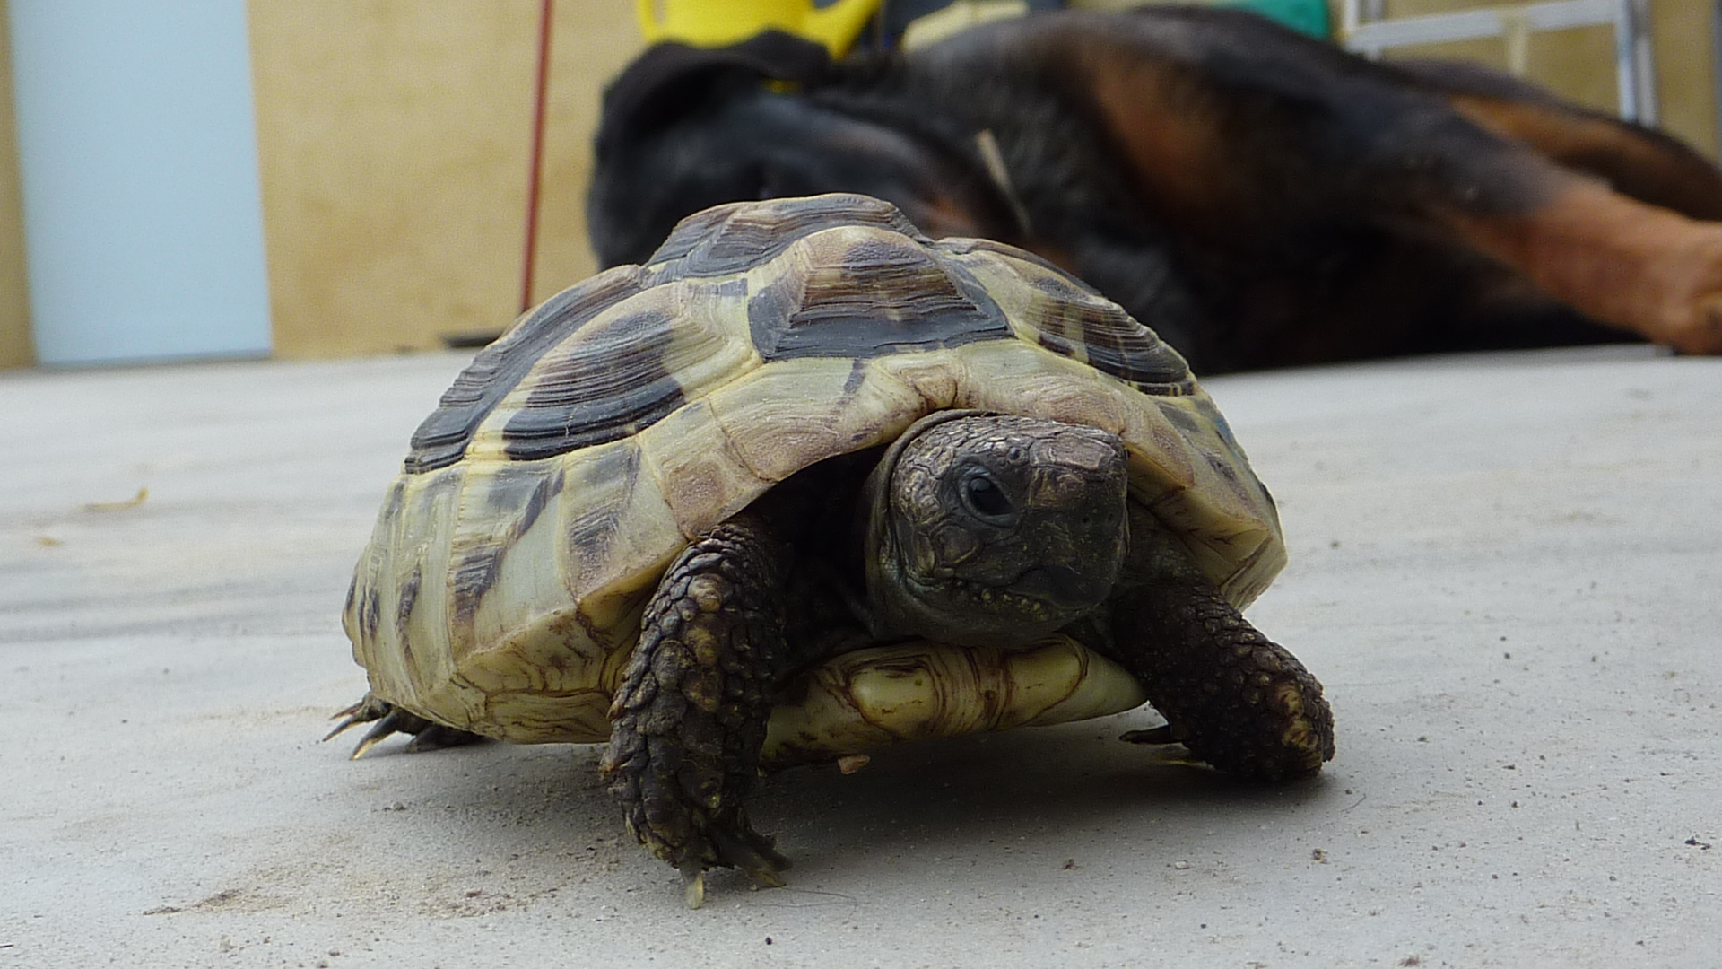  Állatok Világnapja  Kézmosás Világnapja  Észkerék vetélkedő  Iskolai ünnepély  Őszi szünet    Az egészség hónapja  Füstmentes nap  Tökös nap  Márton nap  Akciónap  Pályaválasztási vetélkedő    Mikulásünnepségek  Adventi gyertyagyújtás  Karácsonyi ünnepségek  A biológiai sokféleség megőrzése  Zsinórlabda Megyei Bajnokság  Téli szünet  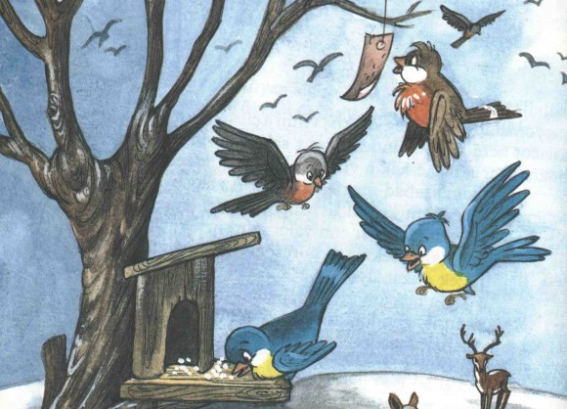  Madártani ismeretek  NETFIT  Ergométeres evezés  Osztályozó értekezlet    Félévi értekezlet  Természet- és környezetvédelmi filmek hónapja  FARSANG  Mutasd meg a képességeidet!  Megyei Komplex Tanulmányi Vetélkedő    A víz hónapja  Nyílt nap a tagintézményünkben  Megemlékezés márc.15.  Megyei Asztalitenisz  Húsvétváró  Húsvétváró  Tavaszi szünet    A Föld hónapja  A Föld napja  Megyei Kispályás labdarúgás  Mezei futás  Mátyás udvarában vetélkedő Hetvenhely  Kisdiák Fesztivál  Megyei Komplex Vetélkedő  Költészetnapi Tehetségkutató   | SZEPTEMBER  - 2017/2018 tanév ÖKOiskola feladatai- az éves munkaterv elkészítése  - Rendelkezésre álló anyagi források feltárása  projekt indítás  - ÖKO faliújság az aulában: aktuális környezeti hírekkel  - Az ÖKOiskolai programok tervezése, egyeztetések az iskolában működő munkaközösségekkel, diákönkormányzattal.  - ÖKO csoport megalakulása  - Tanulók tájékoztatása az ÖKOiskola jelentőségéről, a környezettudatos életmódról  - Osztály tisztasági verseny kihirdetése, beindítása  - Szelektív hulladékgyűjtés iskolánk teljes területén  - Elem - elektromos berendezések gyűjtésének meghirdetése  - Komposztáló használata  - Udvarunk, virágaink ápolása, rendben tartása  - Évszakkal kapcsolatos környezetvédelmi vetélkedő a kollégiumban  - vidám tanévindító  - ÖKO tanulmányi kirándulás  - Járási Atlétikai verseny  - Diáksport napja  - Csatlakozás a városhoz  - Takarítás az iskola udvarán és a kollégium területén  OKTÓBER  - Megyei Atlétikai Verseny  - Megyei Labdarugó sportnap  - Kosárlabda  - Az állatok védelmének hónapja  - Az állatok világnapjának megünneplése, faliújság, kiselőadások környezet, és természetismeret órákon az állatok védelmével kapcsolatban, rejtvények állatokról, filmvetítés  - „Rajzold le kedvenc állatod” rajzverseny meghirdetése, a munkák kiállítása  - Kézmosás világnapja megemlékezés osztályonként, dekorálás  - Tisztasági őrjárat megszervezése csoportonként /osztályok, udvar tisztaságának ellenőrzése.  - Ökofal /zöldfal/ folyamatos dekorálása.  - indítás  7-8 osztály műsora  11. 03.-ig  NOVEMBER  - Környezetvédelmi rejtvénnyel  - Asztalitenisz Megyei  Bajnokság,  - Terematlétika  - Csatlakozás az óvodához  - Egészségfejlesztési témanap  - Projektmunkák készítése környezetismeret., természet ismeret, életvitel, pályaorientáció. órákon az egészséges táplálkozásról, életmódról  - Munkák kiállítása a faliújságon  - Gyógynövények a mindennapi életünkben – Tea készítése  - Salátakészítés és fogyasztás  - Patika látogatás az érdeklődő tanulók számára  - Kollégium  - Tisztasági őrjárat csoportonként /osztályok, udvar tisztaságának ellenőrzése/  - Ökofal dekorálása  - „Ne vásárolj semmit” akciónap  tankerületi szintű  DECEMBER  - Mikulás a Kollégiumban  - Mikuláskupa  - Mikulás vetélkedő  -1.-2. osztály  - Adventi és karácsonyi hagyományok ápolása  - Faliújság, rajzok, gyűjtőmunka az interneten,  - Tisztasági őrjárat folyamatos  - Előkészületek a téli madáretetésre.  - Karácsonyi ajándékok készítése osztályonként természetes anyagokból.  /fenyőtobozmanó, csuhévirág, csuhébaba, kopogtatók /  - Karácsony Kollégiumban  - Karácsony az iskolában  - A biodiverzitás napja  2018. 01. 02.  JANUÁR  A madáretető vendégei- Faliújság készítése a tanulók rajzaiból, anyaggyűjtés az interneten  - Téli madáretető elhelyezése, folyamatos feltöltése, a madarak megfigyelése  - Tisztasági őrjárat folyamatos  - „Mindennapi kenyerünk” Kenyérsütés fortélyai  - ÖKOfaliújság dekorálása folyamatos  - mérések felsősöknél  FEBRUÁR  - Félévi beszámoló elkészítése és ismertetése  - Környezetvédelmi témanap  - „Hazánk élővilága” filmvetítés, beszélgetés a látottakról osztályonként  - Hazánk állat és növényvilágáról készített albumok megtekintése, csere-sarok biztosítása  - Farsang: természetes, és újra hasznosítható anyagokból jelmezek készítése  - Farsang az iskolában  - Farsang a Kollégiumban  szervezés  felkészülés  - Tisztasági őrjárat folyamatos  - ÖKOfaliujság dekorálása folyamatos  MÁRCIUS  szervezés  - Tavaszi gondozási feladatok/udvartakarítás/  - Tisztasági őrjárat folyamatos  - ÖKO faliújság dekorálása -folyamatos  - Egészséges Életmód – vetélkedő a Kollégiumban  - A víz világnapja megünneplése  - Kísérletek a vízzel  - Vizes élőhelyek Szentlőrincen  Nyúldélután Kollégiumban  Nyúl délelőtt osztályszinten  2018. 04. 03.  ÁPRILIS  - Patikalátogatás több csoportban az érdeklődő tanulók számára  - A Föld napja és egészségnap: a hagyományoknak megfelelően szervezzük, délutáni program  - Virágok ültetése udvaron  - Katasztrófavédelmi előadás  - ÁNTSZ ismeretterjesztő órái  - lebonyolítás  - Tisztasági őrjárat - folyamatos  - ÖKOfaliújság dekorálása -folyamatos  - Tavaszi papírgyűjtés  4. osztály  felkészítés  részvétel  - szervezés, lebonyolítás  MÁJUS | Tóth Beáta  Tóth Beáta  Szabó Klára  Tóth Beáta  Tóth Beáta  Szabó Klára  Tóthné Kiss Zsuzsanna  Tóth Beáta  Osztályfőnökök  Tóth Beáta  Tóth Beáta  Tóth Beáta  Tóth Beáta  osztályfőnökök  Tóth Beáta  Gyógypedagógiai asszisztensek  Tóth Beáta  Tóth Beáta  Szabó Klára  Tóthné Kiss Zsuzsanna  Kürthy László  Tóth Beáta  Tóth Beáta  osztályfőnökök  Kürthy László  Tóth Beáta  osztályfőnökök  Tóth Beáta  osztályfőnökök  Tóth Beáta  ÖKO csoport  Nagy- Bognár Dóra Szabó K.  Goják Melinda  Tóth Beáta  Kürthy László  Tóth Beáta  osztályfőnökök  osztályfőnökök  Tóth Beáta  osztályfőnökök  Tóth Beáta  Tóth Beáta  Tóth Beáta  ÖKO csoport  Tóth Beáta  Goják Melinda  Tóth Beáta  Kürthy László  Tóthné Kiss Zsuzsanna  Tóth Beáta  Tóthné Cs. Gyöngyi  osztályfőnökök  Tóth Beáta  Tóth Beáta  Tóth Beáta  osztályfőnökök  Tóth Beáta  Tóth Beáta  Hódosi Réka  Tóth Beáta  Kürthy László  Tóth Beáta  ÖKO csoport  ÖKO csoport  Nagy Bognár Dóra  ÖKO csoport  Kürthy László  Kürthy László  Káhleszné K. Ildikó  Káhleszné K. Ildikó  osztályfőnökök  osztályfőnökök  ÖKO csoport  osztályfőnökök  Tóth Beáta  Tóthné Kiss Zsuzsanna  Tóth Beáta  Dr. Bárány Sándorné, Pappné L. Lilla  pedagógusok  ÖKO csoport  ÖKO csoport  Szabó Klára  osztályfőnökök  ÖKO csoport  ÖKO csoport  Szilágyi Béláné  Tóthné Cs. Gyöngyi  Tóth Beáta  Osztályfőnökök  Kürthy László  Tóth Beáta  osztályfőnökök  osztályfőnökök  Tóth Beáta  Tóth Beáta  Tóth Beáta  Bárány Sándorné  Kürthy László  Kürthy László  ÖKO csoport  ÖKO csoport  Tóthné Kiss Zsuzsanna  Tóthné Kiss Zsuzsanna  pedagógusok  pedagógusok  Tóthné Csatahelyi Gyöngyi
2018. 05. 10  2018.05.12  JÚNIUS  2018. 06 05  2018. 06.07  2018. 06.14.  2018. 06.15.  2018.06. 25. | Madarak és fák hónapja  - Megyei Atlétikai Verseny  Madarak és fák napjának megünneplése  Nevelési Értekezlet  Érezd magad jól!    Környezetvédelmi  Világnap  Gyermeknap  Országos Atlétikai Verseny  Sportnap  Búcsúest a kollégiumban  Ballagás  Évzáró értekezlet | - Tavaszi kirándulás a szabadban  - Rajz pályázat az érdeklődő tanulók számára, faliújság készítése  - Udvari növényeink gondozása – folyamatos  - Csapatépítés  - Tisztasági őrjárat - folyamatos -  - ÖKOfaliújság dekorálása - folyamatos -  - projektzáró  JÚNIUS  - Takarítási akció iskola udvaron, kollégium környékén  - Gyermeknapi kirándulás  Zánka  Iskolai sportnap  - lebonyolítás  lebonyolítás  lebonyolítás  - Az ÖKOiskolai év értékelése  beszámoló készítése | osztályfőnökök  Kürthy László  osztályfőnökök  Tóth Beáta  Tóth Beáta  osztályfőnökök  Szabó Klára  ÖKO csoport  ÖKO csoport  Szabó Klára  Tóth Beáta  Osztályfőnökök  Tóthné Kiss Zsuzsanna  Kürthy László  Kürthy László  Kürthy László  Tóth Beáta  Goják Melinda  Hódosi Réka  Káhleszné Krémer Ildikó  Tóth Beáta

